KURS EKLEME SİHİRBAZI
K12Net’te Kurs Ekleme Sihirbazı ile kurslarınızı ekleyebilmektesiniz. Bu alandan eklediğiniz kurslarınız Kurslar ekranına yansıyacaktır. Kurs kopyalama sihirbazı ile kurslarınızı sisteme eklemek için Okul ana modülü altındaki Okul Bilgileri ekranına geliniz.

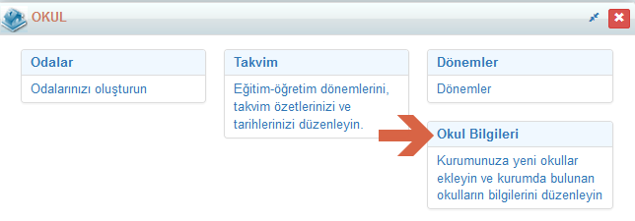

Açılan ekranda ilgili okulunuzun satırında bulunan işlemler butonuna tıklayarak Kurs Kopyalama Sihirbazı alanına tıklayınız.

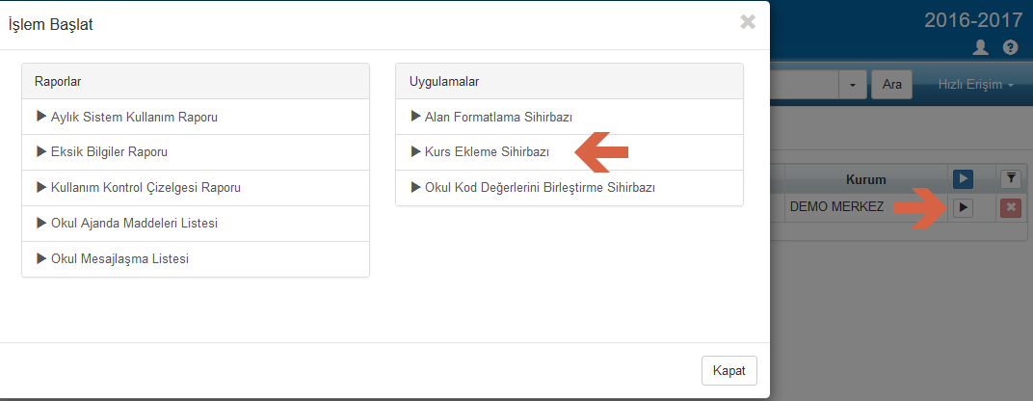

Açılan pencereden ‘’+’’ butonuna tıklayarak;

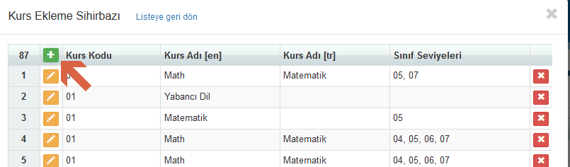

Kurs kodunu ve kurs isminizi yazıp hangi sınıf seviyelerinde kullanılacak ise belirledikten sonra Kaydet butonuna tıklayarak kursunuzu kaydedebilirsiniz.

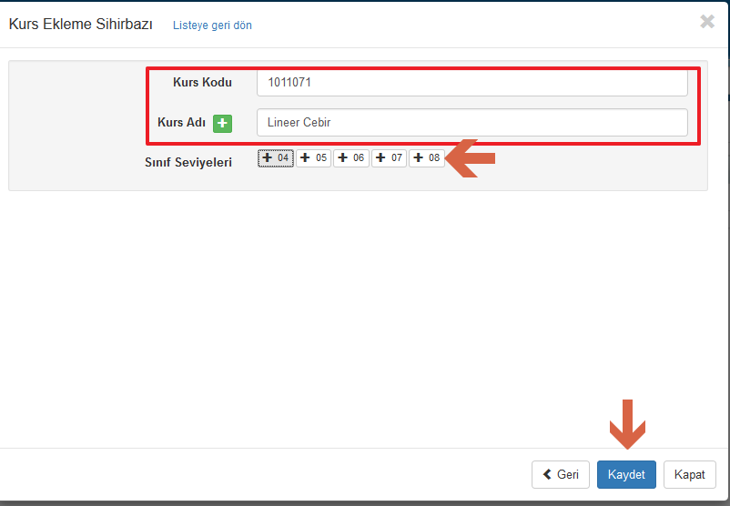

Kurs Ekleme Sihirbazı yardımı ile eklediğiniz kurslarınız Ders ana modülü altındaki Kurslar ekranına yansıyacaktır.

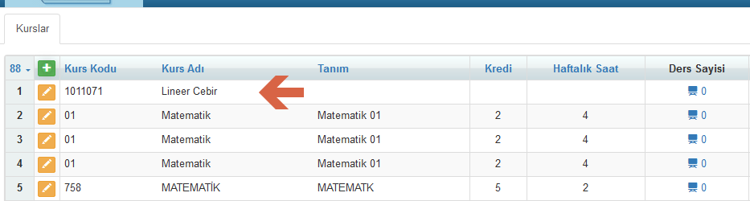

WEB SİTESİ ÜRÜN TANITIM VİDEOSU
www.k12net.com http://www.k12net.com/urun-videosu.html
REFERANSLAR BLOG
http://www.k12net.com/referanslar.html http://k12net-tr.blogspot.com

FACEBOOK TELEFON MAİL
http://www.facebook.com/k12net 0-(312)299.23.13 destek@k12net.com

